Załącznik nr 2 do Zaproszenia do składania ofert

OPIS PRZEDMIOTU ZAMÓWIENIA
Jednorazowa dostawa sprzętu dydaktycznego do Akademii Wychowania Fizycznego im. Jerzego Kukuczki w Katowicach – 16 części

Przedmiotem zamówienia jest:
Część 1:
Klin do masażu kończyn przy obrzękach (drenażu limfatycznego):
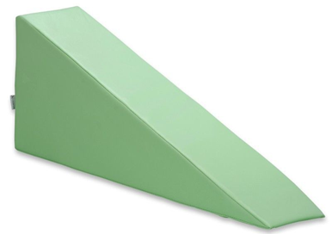
  - dla kończyny górnej – 2 sztuki – o wysokości 28-32 cm, o długości 68-72 cm,
o szerokości 22-26 cm, wysoko elastyczny, odporny na odkształcenia, wykonany
z I gatunku pianki poliuretanowej, szycie wykonane z wykorzystaniem wytrzymałych nici poliestrowych, posiadający certyfikacje CE oraz medyczne, preferowany kolory czarny lub granatowy.

Zdjęcie poglądowe obrazujące przykładowy produkt zamawiany zgodnie z opisem

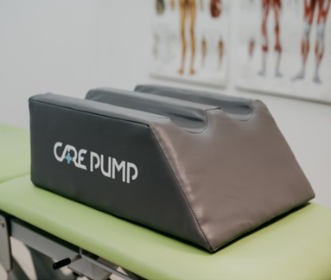
  - dla kończyny dolnej – 2 sztuki – o wysokości 23-30 cm, o szerokości 50-55 cm, o długości 67-70 cm, posiadające na górnej powierzchni dwa podłużne wgłębienia do stabilizowania kończyn, pokrowiec wykonany z materiału z powłoką PCV, ognioodporny, odporny
na płyny fizjologiczne (krew, mocz, pot) oraz na alkohol, odporny na UV, odporny
na zadrapania, olejoodporny, wypełniony średnio-twardą pianką poliuretanową
o podwyższonej odporności na odkształcenia, posiadający certyfikacje CE oraz medyczne, preferowany kolory czarny lub granatowy.

Zdjęcie poglądowe obrazujące przykładowy produkt zamawiany zgodnie z opisem
Część 2:
Taśma do flossingu – 5 sztuk – taśma typu Floss Band, o szerokości 5 cm, o długości 3,5 m, o grubości 1mm, o średnim oporze (kolor niebieski), wykonana z lateksu.
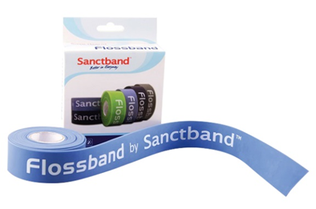

Zdjęcie poglądowe obrazujące przykładowy produkt zamawiany zgodnie z opisem

Część 3:
Negatoskop– 1 zestaw – negatoskop biurkowy o długości 1160 mm, o wysokości 520 mm, o szerokości 35 mm, o wymiarach ekranu: 1080 x 430 mm, o wadze
12 kg, o grubości obudowy 3,5cm, o zasilaniu 230 V, 50 Hz, o poborze mocy 180 W,
o natężeniu światła 6000 cd/m2 - 19.000,00 Lux regulowanym w zakresie 10-100% wartości maksymalnej, ilość klatek – 3, wykonany w technologii LED, panel czołowy wykonany
z akrylu o grubości 3 mm, co zapewnia równomierne rozpraszanie światła (na poziomie > 95%), posiadający trwałe źródło światła wykonane w technologii LED NGP około 50.000 godzin pracy, posiadający funkcję automatycznego włączania i wyłączania światła podczas wymiany klisz, brak olśnień, brak migotania światła, możliwości zamocowania na ścianie lub na podstawie biurka, zestaw powinien zawierać: negatoskop, podstawę biurkową, instrukcję obsługi, kartę gwarancyjną.
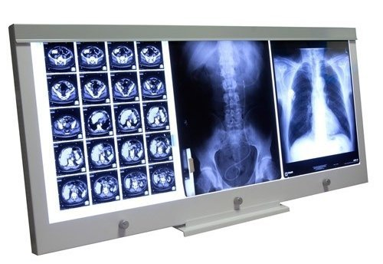

Zdjęcie poglądowe obrazujące przykładowy produkt zamawiany zgodnie z opisem

Część 4:
Zestaw do ćwiczeń w podwieszeniu - 1 zestaw – zestaw do aktywnych ćwiczeń, posiadający możliwość zamocowania na konstrukcji sufitowej lub konstrukcji przyściennej oraz możliwość regulacji linek i podwieszek, zestaw powinien zawierać:

- 1 x aparat TRAINER,
- 1 x aparat AXIS,
- 2 x kpl. uchwytów zwykłych,
- 1 x kpl. uchwytów PowerGrip,
- 2 x wąskie podwieszki kkd i kkg,
- 1 x szeroka podwieszka pod miednicę,
- 2 x poduszka sensomotoryczna,
- 2 x linka czerwona 60 cm,
- 1 x zestaw montażowy pod sufit,
- 1 x plakat ćwiczeń,
- narzędzie do wypinania linek,
- 3 x karabińczyk,
- 1 x blokada linek,
- 1 x plakat,
- 1 x instrukcja obsługi.

Zdjęcie poglądowe obrazujące przykładowy produkt zamawiany zgodnie z opisem

Część 5:
Pasy do trakcji (terapii manualnej) – 10 zestawów – o długości 2,5 - 3m, o szerokości 5cm, pas wykonany z taśmy o gładkim splocie z jedwabiu polipropylenowego, zaopatrzony
w solidną nylonową, dwustronną zatrzaskową klamrę typu fastex, posiadający płynną regulację pasa oraz nakładkę pomagającą przy regulacji pasa, posiadający możliwość prania, zestaw powinien zawierać: pas do terapii, nakładkę i dwustronną klamrę.
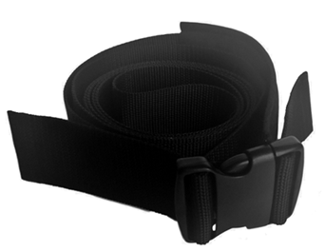

Zdjęcie poglądowe obrazujące przykładowy produkt zamawiany zgodnie z opisem

Część 6:
- piłka gimnastyczna – 4 sztuki - piłka do ćwiczeń, o średnicy 45 cm, wykonana ze specjalnego, elastycznego i odpornego na zniszczenia materiału – crylonu, posiadająca system ABS, odporna na obciążenia dynamiczne do 450 kg, nie zawierająca ftalanów i metali ciężkich, produkt atestowany, przeznaczona dla osób o wzroście 140-150 cm;
- piłka gimnastyczna - 4 sztuki - piłka do ćwiczeń, o średnicy 65 cm, wykonana ze specjalnego, elastycznego i odpornego na zniszczenia materiału – crylonu, posiadająca system ABS, odporna na obciążenia dynamiczne do 450 kg, nie zawierająca ftalanów i metali ciężkich, produkt atestowany, przeznaczona dla osób o wzroście 166-180 cm;
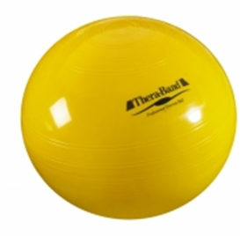
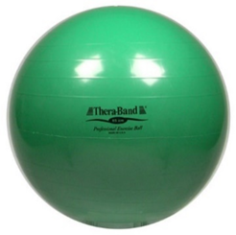

Zdjęcie poglądowe obrazujące przykładowy produkt zamawiany zgodnie z opisem

Część 7:
Stół do masażu i rehabilitacji, terapii manualnej, – 2 sztuki – stół pięciosekcyjny,
o długości 205 cm, o wysokości 50-101 cm, o szerokości 64 cm, o wadze 92-104 kg,
o obciążeniu dynamicznym maksymalnym 200 kg i statystycznym maksymalnym 300 kg, posiadający charakterystyczne cechy:
- wykonany z konstrukcji krzyżakowej,
- wyposażony w elektryczną (hydrauliczną) regulację wysokości stołu,
- zagłówek regulowany w zakresie -70° do +40° sprężyną gazową,
- wyprofilowany w zagłówku otwór ułatwiający pacjentowi oddychanie podczas zabiegu,
- możliwość opuszczenia boczków zagłówka,
- innowacyjny system płynnej, bezśrubowej regulacji boczków zagłówka, oparty
o mechanizm przesuwny z blokadą (zmiana wysokości odbywa się przez docisk dłonią,
a automatyczna blokada pozycji zabezpiecza przed niepożądanym przesunięciem boczków zagłówka w czasie terapii),
- dwuwarstwowa, niepalna i odporna na zadrapania tapicerka,
- stabilna stalowa rama malowana proszkowo,
- łącznik z tapicerki maskujący przerwy między sekcjami,
- po obu stronach stołu uchwyty do mocowania pasów,
- system jezdny wyposażony w dwie pary kółek kierunkowych z centralnym mechanizmem i dwie pary antypoślizgowych stopek,
- wyposażony w technologię, która podnosi niezawodność i bezpieczeństwo pracy oraz obniża hałas przy regulacji wysokości,
- posiadający system autoryzacji zintegrowany z podstawą stołu - system zabezpieczający przed niepożądaną zmianą ustawień stołu wyposażony w 2 stożkowe, magnetyczne klucze dostępu, system musi zapewniać bezpieczeństwo nawet po odłączeniu sterowania zdalnego w postaci pilota bądź pedału nożnego,
- stopki antypoślizgowe, gumowe z regulacją wysokości do 1 cm (pozwalają
na wypoziomowanie stołu).
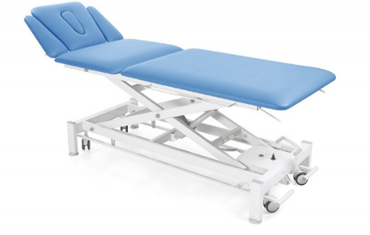

Zdjęcie poglądowe obrazujące przykładowy produkt zamawiany zgodnie z opisem

Część 8:
Stół do masażu i rehabilitacji, terapii manualnej – 4 sztuki – stół siedmiosekcyjny,
o długości 205 cm, o szerokości 69 cm, o wysokości 47-95 cm, o wadze 95-110 kg, o obciążeniu dynamicznym maksymalnym 225 kg i statystycznym maksymalnym 300 kg, posiadający charakterystyczne cechy:
- składający się z 4 unoszonych kółek i 4 antypoślizgowych gumowych stopek,
- posiadający stabilną konstrukcję stołu,
- posiadający wysokość regulowaną za pomocą elektrycznie sterowanej ramy dookoła podstawy,
- kąt nachylenia poszczególnych części leżyska regulowany za pomocą sprężyn gazowych,
- posiadający otwór na twarz pacjenta w zagłówku i zaślepka do otworu,
- posiadający uchwyty służące mocowaniu pasa do stabilizacji,
- dwuwarstwowa, niepalna i odporna na zadrapania tapicerka oraz na ciecze (woda, krew, solanka),
- grubość gąbki 40-50 mm,
- zagłówek z opuszczanymi boczkami,
- relingi do zamocowania pasów oraz otwory na 3 bananki,
- opuszczane boczki sekcji środkowej z półautomatycznym systemem blokowania,
- łącznik z tapicerki maskujący przerwy między sekcjami,
- stabilna stalowa rama malowana proszkowo malowana proszkowo,
- śruby mocujące leżysko wkręcane w metalowe wzmocnienia znajdujące się w desce tapicerki,
- posiadający system jezdny wyposażony składający się z 4 unoszonych kółek i 4 antypoślizgowych gumowych stopek,
- wyposażony w ramę wokół podstawy stołu dostępną z czterech stron do regulacji wysokości,
- innowacyjny system płynnej, bezśrubowej regulacji boczków zagłówka (oparty
o mechanizm przesuwny z blokadą. Zmiana wysokości odbywa się przez docisk dłonią,
a automatyczna blokada pozycji zabezpiecza przed niepożądanym przesunięciem boczków zagłówka w czasie terapii),
- zagłówek regulowany w zakresie -70° do +40°,
- kąt regulacji sekcji nożnej w zakresie 0 do + 85°,
- zintegrowany system autoryzacji oraz system umożliwiający komfortową regulację wysokości,
- posiadający funkcje pozwalającą na zmianę regulacji boczków sekcji środkowej
z automatycznym systemem blokowania,
- stół do masażu wyposażony w nowoczesne systemy bezpieczeństwa,
- wyposażony w technologię, która podnosi niezawodność i bezpieczeństwo pracy oraz obniża hałas przy regulacji wysokości,
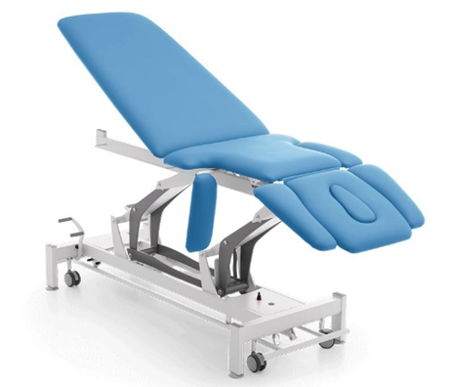
- system zabezpieczający przed niepożądaną zmianą ustawień stołu wyposażony
w 2 stożkowe, magnetyczne klucze dostępu, system musi zapewniać bezpieczeństwo nawet po odłączeniu sterowania zdalnego w postaci pilota bądź pedału nożnego.

Zdjęcie poglądowe obrazujące przykładowy produkt zamawiany zgodnie z opisem

Część 9:
Stanowisko do podwieszeń – 1 zestaw – stanowisko do podwieszeń oraz do ćwiczeń aktywacji nerwowo-mięśniowej z 2 trawersami, o szerokości większej niż 70-100 cm, o długości większej od 180-240 cm, o maksymalnym obciążeniu 190-250 kg, stanowisko wiszące bez żadnych bocznych ścian oferujące dostęp do przestrzeni pod nim po usunięciu stołu terapeutycznego, posiadające regulację wysokości linek głównych bez konieczności użycia metalowych ’esek’, blaszek, itp., posiadające: linki grube o średnicy 8 mm, zaczepy linek plastikowe, karabinki bezząbkowe, nieniszczące linek, zestaw powinien zawierać:
- 1 x podwieszka szeroka pod miednicę,
- 2 x podwieszka wąska pod kończyny,
- 1 x podwieszka dzielona pod głowę,
- 2 x linka 60 cm sztywna,
- 2 x linka 30 cm sztywna,
- 2 x linka elastyczna 30 cm czarna,
- 2 x linka elastyczna 30 cm czerwona,
- 2 x linka elastyczna 60 cm czarna,
- 2 x linka elastyczna 60 cm czerwona.

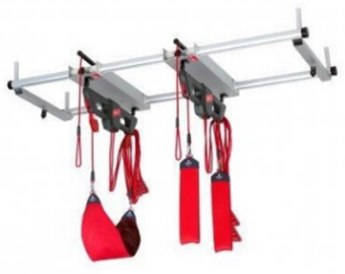
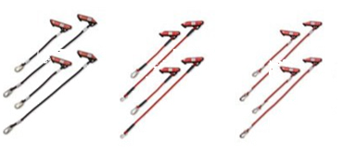
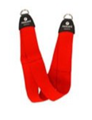
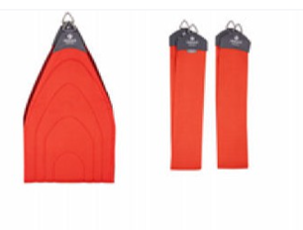

Zdjęcie poglądowe obrazujące przykładowy produkt zamawiany zgodnie z opisem

Część 10:
Stół do masażu i terapii manualnej – 1 sztuka – stół trzysekcyjny, o długości 201-205 cm, o szerokości 69-71 cm, o długości sekcji: przedniej: 46 cm, środkowej: 54 cm, tylnej: 101 cm, o obciążeniu dynamicznym maksymalnym 225 kg i statystycznym maksymalnym 300 kg posiadający charakterystyczne cechy:
- regulacja zagłówka – sprężyna gazowa,
- zagłówek z wyprofilowanym otworem na twarz wraz z zaślepką,
- regulacja sekcji nożnej – 2 sprężyny gazowe, z rączką dostępną z obydwu stron stołu,
- dwuwarstwowa tapicerka wykonana z atestowanych materiałów antybakteryjnych
i hypoalergicznych,
- stalowa rama o konstrukcji wysięgnikowej (nie krzyżakowej),
- technologia Hallotronic (brak przełączników mechanicznych i stykowych – niska usterkowość, mniejszy poziom hałasu podczas regulacji),
- zintegrowany z podstawą stołu system zabezpieczający przed niepożądanym użyciem wyposażony w klucz magnetyczny,
- elektryczna regulacja wysokości poprzez ramkę wokół podstawy stołu dostępną z czterech stron,
- tapicerka o grubości max 4cm,
- system 4 kół jezdnych sterowany centralnym mechanizmem składającym
się z 4 unoszonych kół kierunkowych i czterech antypoślizgowych stopek umożliwiających wypoziomowanie stołu,
- Regulacja kąta uniesienia sekcji przedniej: od 0 do +40 stopni
- Regulacja kąta opadania sekcji przedniej: od 0 do -70 stopni
- Regulacja kąta uniesienia sekcji tylnej od 0 do +85 stopni
- Regulacja kąta uniesienia sekcji środkowej od 0 do +30 stopni
- regulacja wysokości: 49 - 101cm,
- zasilanie 230V50/Hz,
- dodatkowa opcja Pivota sterowanego elektrycznie.
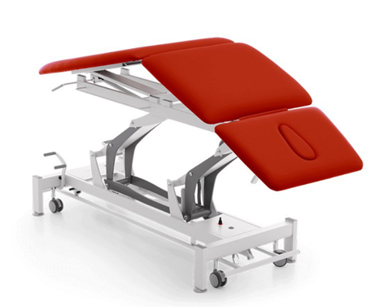

Zdjęcie poglądowe obrazujące przykładowy produkt zamawiany zgodnie z opisem

Część 11:
Piłka rehabilitacyjna – 5 zestawów – o średnicy 85 cm, wykonana z PVC, posiadająca system ABS, odporna na obciążenia dynamiczne do 300 kg, nie zawierająca ftalanów i metali ciężkich, produkt atestowany, przeznaczona dla osób o wzroście pow. 185 cm; zestaw powinien zawierać piłkę oraz pompkę.
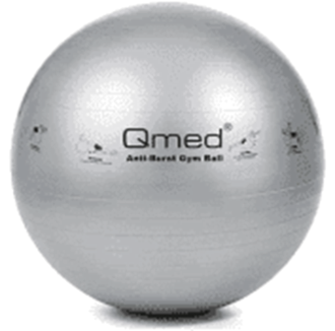

Zdjęcie poglądowe obrazujące przykładowy produkt zamawiany zgodnie z opisem

Część 12:
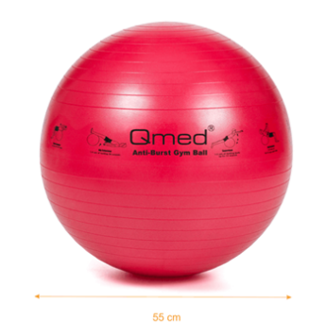
Piłka rehabilitacyjna - 1 zestaw – o średnicy 55 cm, wykonana z PVC, posiadająca system ABS, odporna na obciążenia dynamiczne do 150 kg, nie zawierająca ftalanów i metali ciężkich, produkt atestowany, przeznaczona dla osób o wzroście 155 - 169 cm; zestaw powinien zawierać piłkę oraz pompkę.

Zdjęcie poglądowe obrazujące przykładowy produkt zamawiany zgodnie z opisem

Część 13:
Półwałek rehabilitacyjny – 1 sztuka – o wymiarach 50 x 120 cm, wykonany z pianki poliuretanowej o specjalnej twardości (Typ R lub Typ T), pokryty skajem, konstrukcja wałka wykonana z rury tekturowej o grubości 5 mm, ciętej pod odpowiedni wymiar, wewnątrz znajdują się pierścienie wzmacniające konstrukcję, położone skrajnie i w środku wałka wykonane z drewna, wyposażone po obu stronach w linki polipropylenowe, które umożliwiają ich przenoszenie.
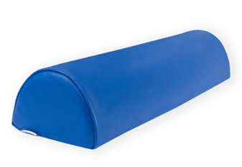

Zdjęcie poglądowe obrazujące przykładowy produkt zamawiany zgodnie z opisem

Część 14:
Wałek rehabilitacyjny – 1 sztuka – o wymiarach 50 x 120 cm, wykonany z pianki poliuretanowej o specjalnej twardości (Typ R lub Typ T), pokryty skajem, konstrukcja wałka wykonana z rury tekturowej o grubości 5 mm, ciętej pod odpowiedni wymiar, wewnątrz znajdują się pierścienie wzmacniające konstrukcję, położone skrajnie i w środku wałka wykonane z drewna, wyposażone po obu stronach w linki polipropylenowe, które umożliwiają ich przenoszenie.
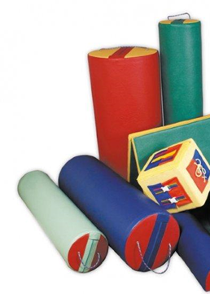

Zdjęcie poglądowe obrazujące przykładowy produkt zamawiany zgodnie z opisem

Część 15:
Wałek rehabilitacyjny – 1 sztuka – o wymiarach 25 x 100 cm, wykonany z pianki poliuretanowej o specjalnej twardości (Typ R lub Typ T), pokryty skajem, konstrukcja wałka wykonana z rury tekturowej o grubości 5 mm, ciętej pod odpowiedni wymiar, wewnątrz znajdują się pierścienie wzmacniające konstrukcję, położone skrajnie i w środku wałka wykonane z drewna, wyposażone po obu stronach w linki polipropylenowe, które umożliwiają ich przenoszenie.

Zdjęcie poglądowe obrazujące przykładowy produkt zamawiany zgodnie z opisem

Część 16:
Sprzęt dociążający:
- kamizelka dociążająca – 1 zestaw - kamizelka z wewnętrznymi kieszeniami, w których umieszczane są obciążniki, rodzaj obciążenia: płócienne woreczki z wypełnieniem mineralnym o masie 100 gramów, obciążenie: 1,6 kg (16 woreczków), posiadająca regulację pasa – paski ze sprzączkami, zapinana na suwak, rozmiar L, przeznaczona dla osób o wzroście: 140-155 cm, o obwodzie klatki piersiowej 70 cm, o obwodzie pasa – 70 cm, wykonana z bawełny, zestaw powinien zawierać kamizelkę oraz 16 woreczków obciążeniowych.
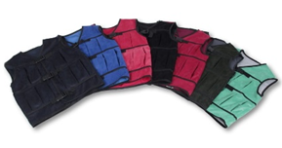

Zdjęcie poglądowe obrazujące przykładowy produkt zamawiany zgodnie z opisem

- worek dociążający – 1 sztuka – worek z kapturem, typu "Duszek", rozmiar M, o długości 140 cm, o szerokości 71 cm, wykonany z elastycznej tkaniny syntetycznej.
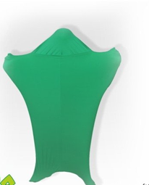

Zdjęcie poglądowe obrazujące przykładowy produkt zamawiany zgodnie z opisem

- kocyk dociążający – 1 sztuka – koc o długości 150 cm, o szerokości 100 cm, o wadze
4 kg, wykonany z miękkiej tkaniny bawełnianej, dwustronny, pikowany w kwadraty
co 10 cm, z mineralnym wypełnieniem.
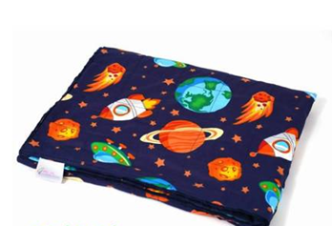

Zdjęcie poglądowe obrazujące przykładowy produkt zamawiany zgodnie z opisem

- obciążniki na ręce/nogi– 1 zestaw - obciążniki o wadze 0,75 kg każdy, zapinane na rzep, posiadające regulowany obwód, wykonane z elastycznej tkaniny syntetycznej neopronowej, zestaw zawiera 2 szt.
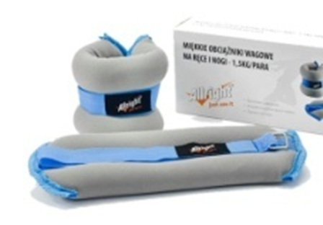

Zdjęcie poglądowe obrazujące przykładowy produkt zamawiany zgodnie z opisem

- piłka ciężka – 1 sztuka – piłka o wadze 1 kg, o średnicy 11 cm, wykonana z PCV, wypełniona piaskiem.
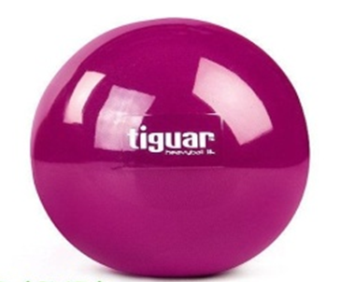

Zdjęcie poglądowe obrazujące przykładowy produkt zamawiany zgodnie z opisem

